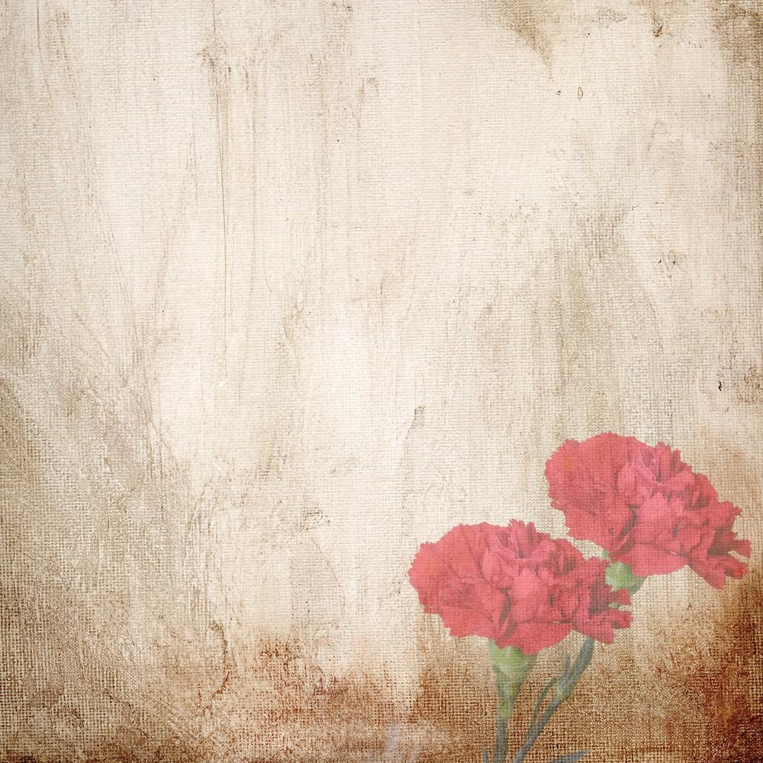
«Родничок»
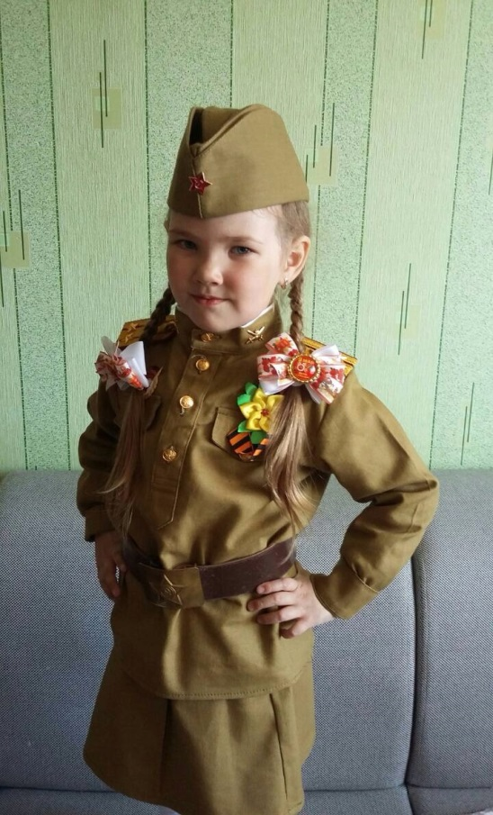
Газета по духовно-нравственному воспитанию № 6
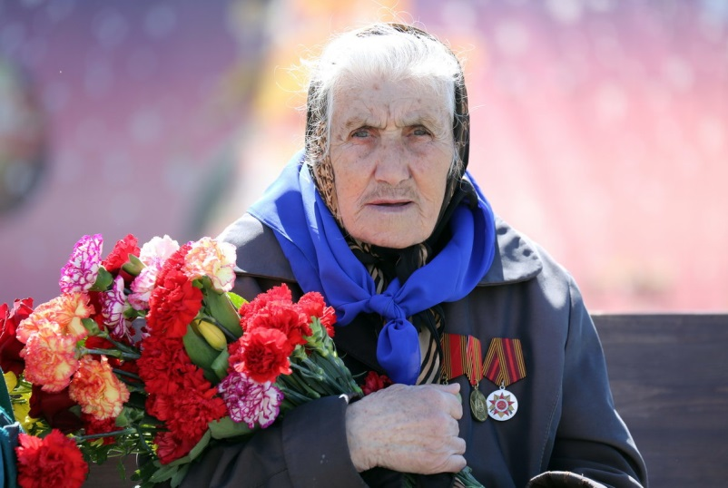

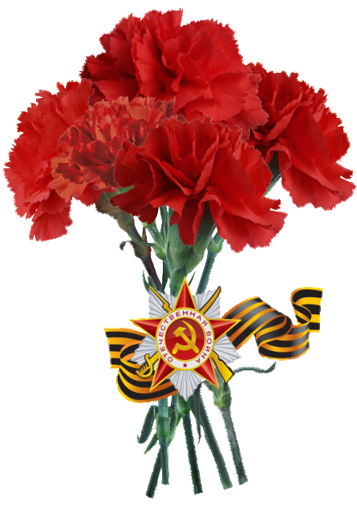
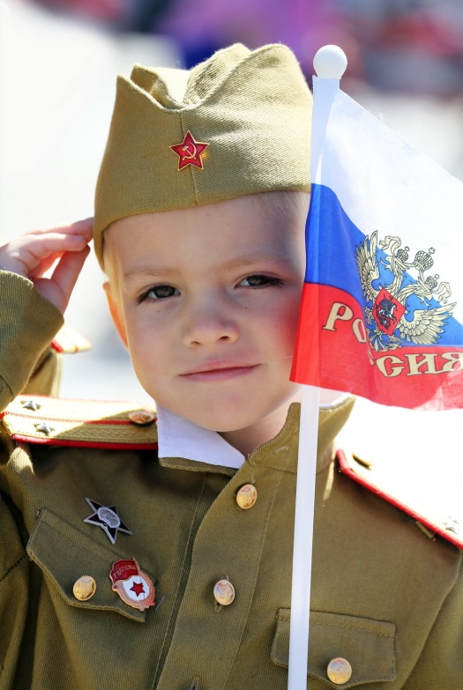

Беседы о войне
ВЕЛИКАЯ ОТЕЧЕСТВЕННАЯ ВОЙНА
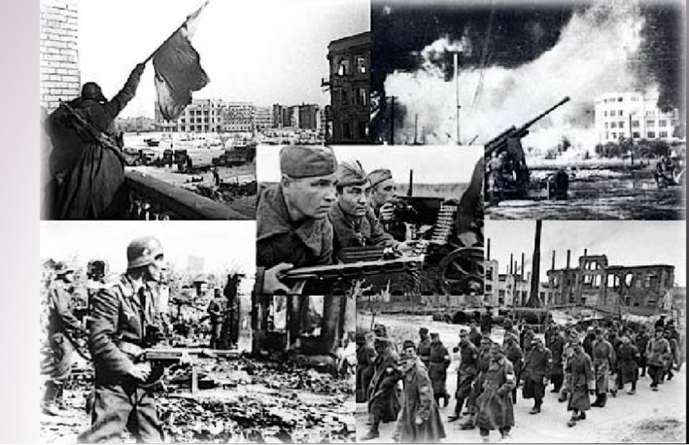
Дорогие ребята, вы родились, и живете в мирное время и не знаете, что такое война. Но не все могут испытывать такое счастье. Во многих местах нашей Земли происходят военные конфликты, в которых погибают люди, разрушаются жилые дома, промышленные здания и т.д. Но это не идет ни в какое сравнение с тем, какой была Вторая мировая война.
Вторая мировая война - самая крупная война в истории человечества. Она была развязана Германией, Италией и Японией. В эту войну было втянуто 61 государство (14 государств на стороне фашистской Германии, 47 - на стороне России).
Всего из каждых 10 человек в войне участвовало 8. Поэтому такую войну и называют мировой.
В армиях всех стран участвовало 110 млн человек. Вторая мировая война продолжалась 6 лет - с 1 сентября 1939г. по 9 мая 1945г.
Нападение Германии на Советский Союз было неожиданным. Был нанесен удар неведомой силы. Гитлер напал на Советский Союз (Так раньше называлось наше Отечество) сразу на большом пространстве — от Балтийского моря до Карпатских гор (почти по всей нашей Западной границе). Его войска пересекли нашу границу. Тысячи и тысячи орудий открыли огонь по мирно спящим селам, и городам, самолеты врага стали бомбить железные дороги, вокзалы, аэродромы. Для войны с Россией Германия подготовила огромную армию. Гитлер хотел превратить население нашей Родины в рабов и заставить их работать на Германию, хотел уничтожить науку, культуру, искусство, запретить образование в России.
Долгие годы продолжалась кровавая война, но враг был разгромлен. Великая Победа 9 мая 1945 года для России навечно стала великой датой.
Ради этого счастливого дня погибли миллионы человек, сражаясь за свободу России и всего мира.
Мы никогда не забудем тех, кто горел в танках, кто бросался из окопов под ураганный огонь, кто грудью ложился на амбразуру, кто не пожалел своей жизни и все одолел. Не ради наград, а ради того, чтобы мы с вами, ребята, могли жить, учиться, работать и быть счастливыми!
В памяти народной навечно сохраняются имена героев Великой Отечественной войны.
В этом 2020 году исполняется 75 лет Великой Победе во Второй мировой войне. Называется она «Великая Победа» потому, что это победа здравомыслящих людей в самой ужасной мировой войне в истории человечества, которую ему навязал фашизм.
Почему война называется Великой Отечественной?
ВЕЛИКАЯ ОТЕЧЕСТВЕННА ВОЙНА - самая крупная война в истории человечества. Слово «великий» означает, очень большой, громадный, огромный. В самом деле, война захватила огромную часть территории нашей страны, в ней участвовали десятки миллионов людей, она длилась долгих четыре года, а победа в ней потребовала от нашего народа громадного напряжения всех физических и духовных сил.
Отечественной войной она называется потому, что эта война — справедливая, направленная на защиту своего Отечества. На борьбу с врагом поднялась вся наша огромная страна! Мужчины и женщины, пожилые люди, даже дети ковали победу в тылу и на передовой.
Теперь вы знаете, что одна из самых жестоких и кровопролитных войн в истории
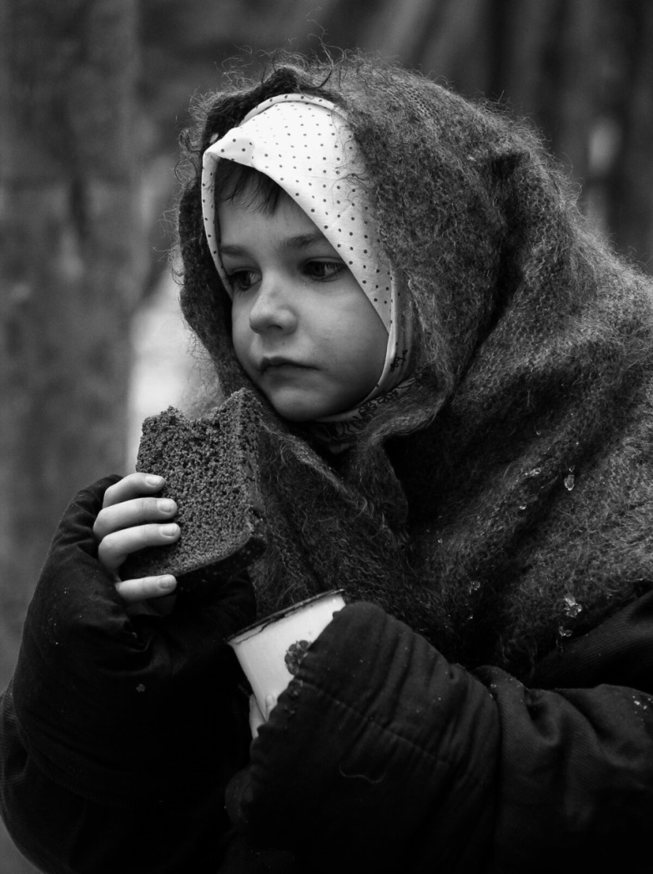
России называлась Великой Отечественной войной. Победа Красной Армии в этой войне — главное событие в истории России XX века!
Нападение Германии на Советский Союз было неожиданным. В эти июньские дни десятиклассники заканчивали школу, в школах проходили выпускные балы. Юноши и девушки в светлых нарядных одеждах танцевали, пели, встречали рассвет. Они строили планы на будущее, мечтали о счастье и любви. Но война жестоко разрушила эти планы!
22 июня в 12 часов дня министр иностранных дел В.М. Молотов выступил по радио и сообщил о нападении на нашу страну фашисткой Германии. Молодые люди снимали школьную форму, надевали шинели и прямо со школьной скамьи шли на войну, становились бойцами Красной Армии. Бойцов, служивших в Красной Армии, называли красноармейцами.
Каждый день эшелоны увозили бойцов на фронт. Все народы Советского Союза поднялись на борьбу с врагом!
Но в 1941 г. народ всеми силами хотел помочь своей стране, попавшей в беду! И молодые, и пожилые люди рвались на фронт и записывались в Красную Армию. Только в первые дни войны записалось около миллиона человек! У призывных пунктов собирались очереди — люди стремились защищать свое Отечество!
По масштабам человеческих жертв и разрушений эта война превзошла все войны, которые были на нашей планете. Было уничтожено огромное количество людей. На фронтах в боевых операциях было убито свыше 20 млн солдат. В ходе Второй мировой войны погибло около 55 млн человек, из них почти половина — граждане нашей страны.
Ужас и потери Второй мировой войны объединили людей в борьбе против фашизма, и поэтому огромная радость победы охватила в 1945 году не только Европу, но и весь мир.
9 мая 1945 года для России навечно стало великой датой - ДЕНЬ ПОБЕДЫ над фашисткой Германией.

ДЕТИ И ВОЙНА
Трудные, голодные и холодные военные годы называют военным лихими, злыми годами. Тяжело достались они всему нашему народу, но особенно тяжко пришлось маленьким детям.
Многие дети остались сиротами, их отцы погибли на войне, другие потеряли родителей во время бомбежек, третьи лишились не только родных, но и отчего дома, четвертые оказались на оккупированной врагами территории, пятые — в плену у немцев.
Дети — слабые, беспомощные, оказались лицом к лицу с жестокой, беспощадной, злой силой фашизма.
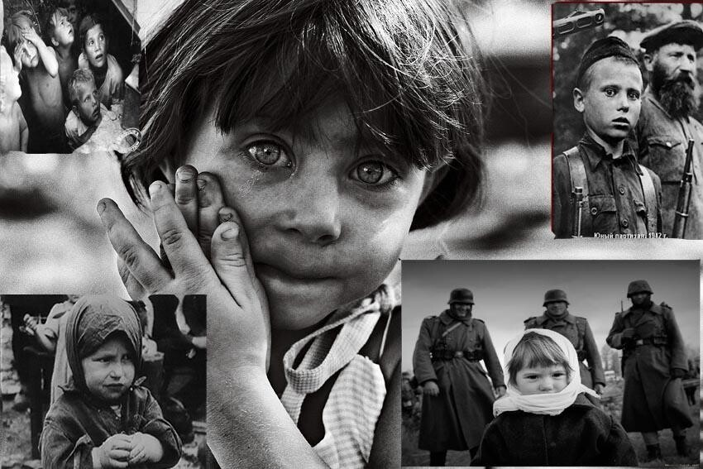
Война - не место для детей
Война — не место для детей!
Здесь нет ни книжек, ни игрушек.
Разрывы мин и грохот пушек,
И море крови и смертей.
Война — не место для детей!
Ребенку нужен теплый дом
И мамы ласковые руки,
И взгляд, наполненный добром,
И песни колыбельной звуки.
И елочные огоньки,
С горы веселое катанье,
Снежки и лыжи, и коньки,
А не сиротство и страданье!

Вот история двух маленьких девочек, в судьбу которых ворвалась война. Девочек звали Валя и Вера Окопнюк. Они были сестрами. Валя постарше, ей уже исполнилось тринадцать лет, а Вере было только десять.
Сестры жили в деревянном домике на окраине города Сумы. Незадолго до войны их мама тяжело заболела и умерла, а когда началась война, папа девочек ушел на фронт. Дети остались совсем одни. Соседи помогли сестрам поступить в ремесленное училище при тракторном заводе. Но скоро завод эвакуировали за Урал, а училище закрыли. Что было делать?
Вера и Валя не растерялись. Они стали дежурить на крышах домов, гасить зажигательные бомбы, помогали больным и старым людям спускаться в бомбоубежище. Через несколько месяцев город захватили немцы. Девочкам пришлось увидеть и испытать все ужасы оккупации.
Одна из них вспоминала: «Из домов выгоняли людей и гнали их пешком, увозили на машинах. Некоторые так никогда и не вернулись в свой дом. Немцы сгоняли народ на площадь и заставляли смотреть, как вешали наших людей. В городе был голод, холод, не было воды».
Сестры решили бежать в Киев. Они пробирались по тропинкам вдоль шоссейных дорог, собирали колоски, выпавшие из машин при перевозке. Ночевали в копнах сена. Долго брели девочки, пока, наконец, не оказались на окраине Киева.
Какая-то добрая старушка пожалела голодных оборванных и грязных детей. Она отогрела их, отмыла, напоила кипятком, угостила вареной фасолью. Сестры остались жить у этой бабушки. Её сыновья били врага на фронте, старушка жила одиноко.
Но вот в город вошли наши войска. Сколько было слез и радости! Вся молодежь — парни и девушки — побежали в военкоматы. Сестренки тоже побежали, но им сказали, что они еще слишком малы. Однако им выпало такое горькое детство, что девочки считали себя совсем взрослыми. Они захотели работать в госпитале — но и здесь отказали. Но однажды в город привезли много раненых бойцов, и врач сказал сестрам: «Ну-ка, девочки, помогайте».
«Вот так получилось, что мы остались в госпитале», - вспоминала Вера.
Девочки стали помогать санитарам, научились делать перевязки, кормили раненых красноармейцев. Если выдавался свободный часок, сестры устраивали для бойцов концерт: читали стихи, пели под гитару песни, танцевали. Они хотели подбодрить, развеселить раненых солдат. Солдаты полюбили девочек!
Однажды Вера среди бойцов, идущих через город, увидела своего дядю, родного брата отца. Она кинулась к нему. А скоро девочки получили и первое письмо от отца. Отец думал, что сестры погибли, и был бесконечно рад тому, что Вера и Валя нашлись, просил их беречь себя, писал, что когда закончится война, они снова будут вместе. Над этим письмом плакал весь госпиталь! вспоминает Вера.
Война исковеркала судьбы не только оказавшихся на фронте детей, но и тех, кто был в тылу. Вместо беззаботного счастливого детства с веселыми играми и забавами, маленькие дети по десять-двенадцать часов работали на станках, помогая взрослым изготавливать оружие для победы над врагом.
Повсюду в тылу создавались производства, выпускающие оборонную продукцию. На станках работали женщины и дети 13-14 лет. «Ребятишки, плохо одетые, опухшие от голода, никогда не высыпавшиеся, они работали наравне со взрослыми. У меня, начальника цеха, сердце сжималось, когда видел их, греющихся у печки или прикорнувших у станка», — воспоминал ветеран военного завода в подмосковном Королеве. В.Д. Ковальский.
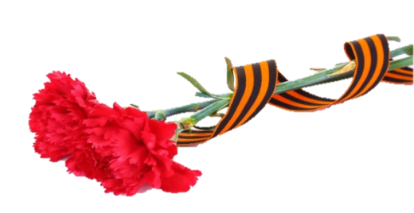

Другой ветеран, Н.С. Самарцев, рассказывал: «Мы не доставали до верстака, и нам делали специальные подставки из ящиков. Орудовали вручную — молоток, напильник, зубило. К концу смены валились с ног. Только бы поспать 4-5 часов! Из цеха не выходили недели по две и только в начале месяца, когда напряжение было меньше, отсыпались дома».
Школьники, как могли, старались помочь фронтовикам поднять их боевой дух, вселить веру в победу, ободрить добрым словом.
Они писали письма бойцам, собирали для них посылки. Шили и вышивали кисеты для табака, вязали теплые шерстяные варежки, носки, шарфы.
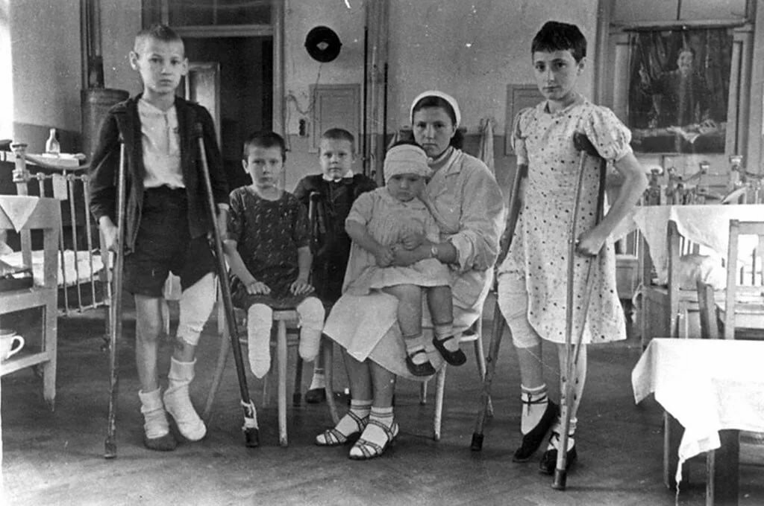

Многие дети попали на фронт. Они наряду со взрослыми участвовали в боях, ходили в атаку на позиции фашистов, сражались в партизанских отрядах, были разведчиками. Многие были награждены орденами и медалями за подвиги, за смелость, за отвагу.

Фронтовые письма, которые трогают до глубины души
Лист из ученической тетради
Сложен треугольником простым.
Так являлись вести о солдате
В дом к его любимым и родным.

Мятые, затёртые листочки-
Близких душ единственная связь,
Сколько раз читали эти строчки
То грустя, то плача, то смеясь…

Время шло. Из дома выносили
Старый хлам, ненужное тряпьё,
Только письма бережно хранили
Как наследье ценное своё.

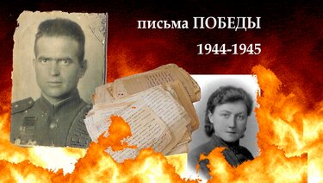
Письма военных лет… Они писались в минуты затишья между боями, в окопах, в воронках из-под бомб. Авторы не думали, что через столько лет их мысли о войне будут опубликованы, поэтому они не обращали внимания на стиль своих писем, ни на язык – не до того им было тогда. День за днём и год за годом шли солдатские треугольники с фронта в тыл. И каждый раз, читая эти строки, испытываешь трепет от встречи с Памятью. Эти страницы бесценны. Эти письма пропитаны любовью и тоской по близким людям, которые были вдалеке друг от друга и которые понимали, что эта дорогая весточка, может быть последней.
Давайте сядем и неторопливо прочитаем эти письма – «треугольнички» со штемпелем полевой почты. Эти письма берегут в семьях как самую дорогую реликвию. Их перечитывают, чтобы снова услышать голос отца, брата, сына, чтобы встретиться с любимыми…
Фронтовые письма – это не только самые правдивые, самые верные документы военной поры. Это - завещание всем живым: никогда не допускать новых войн. 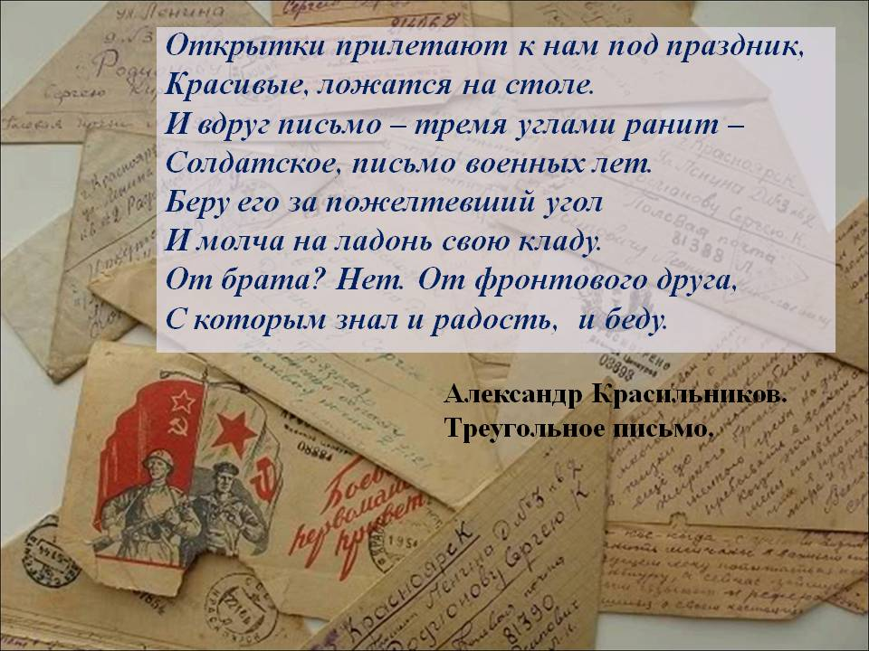
«Здравствуй, дорогой сынок Толя! 22 июня исполняется год, как я не видел тебя. Я очень соскучился по тебе, часто тебя вспоминаю. Тебе уже пять лет, вот какой ты большой. Расти, сынок, будь умненьким, люби своего братишку, учи его. Я скоро вернусь. Вот прогоним всех фашистов, и вернусь. Крепко целую тебя. Твой папа».
Из письма неизвестного солдата
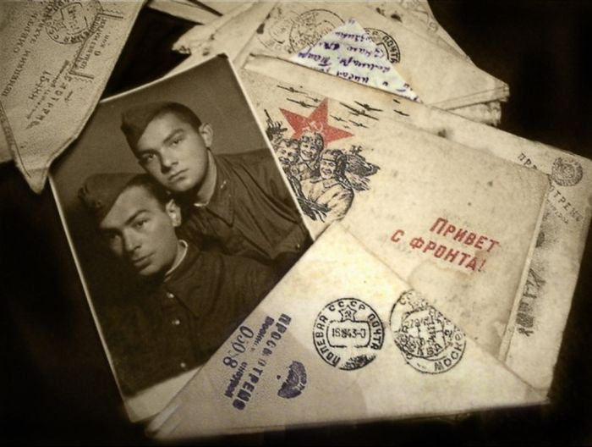
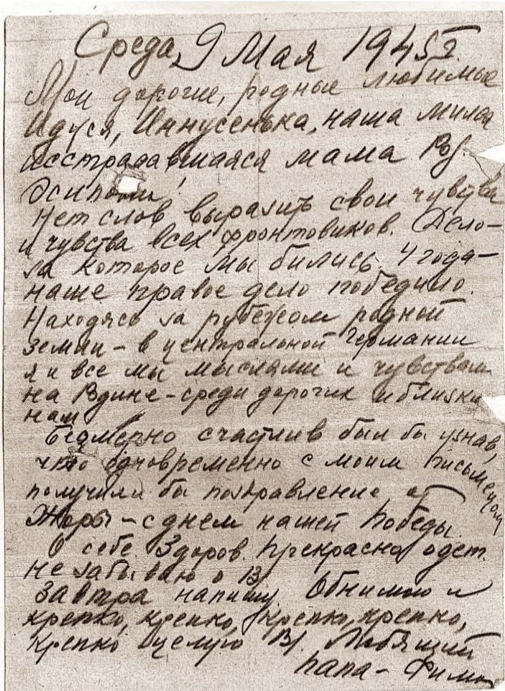
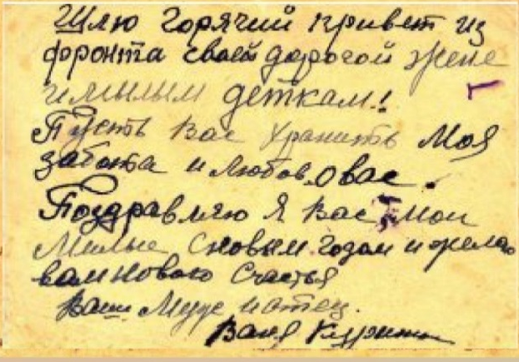
Иногда письма задерживались на несколько недель или даже месяцев и приходили после похоронок. Тогда вся семья ждала и надеялась, что похоронка пришла по ошибке, что их сын, брат, муж и отец жив, и он обязательно вернется домой.
Благодаря фронтовым письмам родственники и друзья не только могли передать весточку на фронт, некоторые решались на смелый шаг – отправлялись на фронт бить врага.

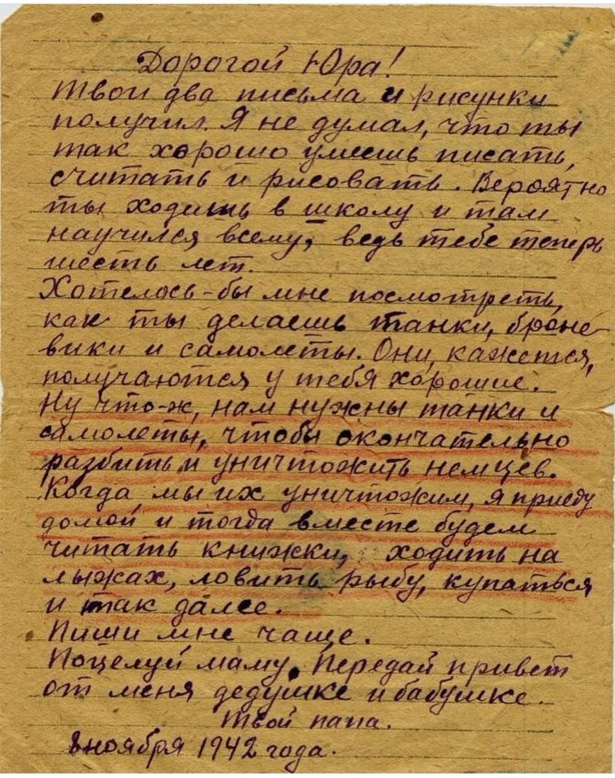

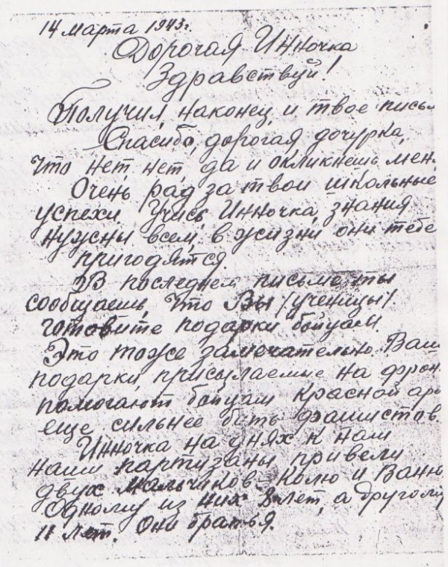

Рассказы моего отца…
Бабö менö саймöтіс одзся-одз. Шондіыс эшö абу и юрсö мыччöм, а менам колö чеччыны. Мый керан – колö! - Талун вöвсö ачыт доддял. Менам некöр: колö лунся öбедок öктыны. Мый и бось бöра сьöраным? Нач нем эз кольччы. Кöр ни тöвыс чулалас? Эддьöн дыр ни кыссьö, - бабö пондіс бобгыны ныр увтас.
Ме жагвыв кышали вешьянжугöс, катти кокез гöгöр нямöттез, сюйышті кокезöс тятьö вочöм пимиэзö, кышöті купайка, кöрталі кос гöгöр кушачок, и тэрмасьöмöн петі öтöрас. Менö сэтöн жö кватитіс лёк мороз. Ме йожгыльдчи и бöр иньдöдчи керку ваняс. Куті ыбöс вугсö, но эг пыр, а макниті кинам и перыта котöрти гидняö. Öтöрас вöлі пемытся-пемыт. Тальöм туйокыс эз и тыдав, но ме тöді, кыт колö котöртны и кокезö асьныс вайöтісö менö вöввес дынö. Нія вöлі куйлöны, но ме понди сьарöтны джынняннас и менам Победаö чожа чеччöвтіс кок йылас. Тэрмасьöмöн кышöті сермöт и вöлыс ачыс сувтіс додь дынö. Сеті зӧр зӧбняӧ и котöрті гортö. Мамö высьтöм йöв и меным кисьтіс кружкаö. Соёкезö узісö, ме юві йöв, сёйи пöжалöм картупель и бабöкöт пуксим додь вылö. Бабö кыдз айморт горöна шутньöвтіс и Победаным вöрзис тэрмасьтöг вöр вадöрö.
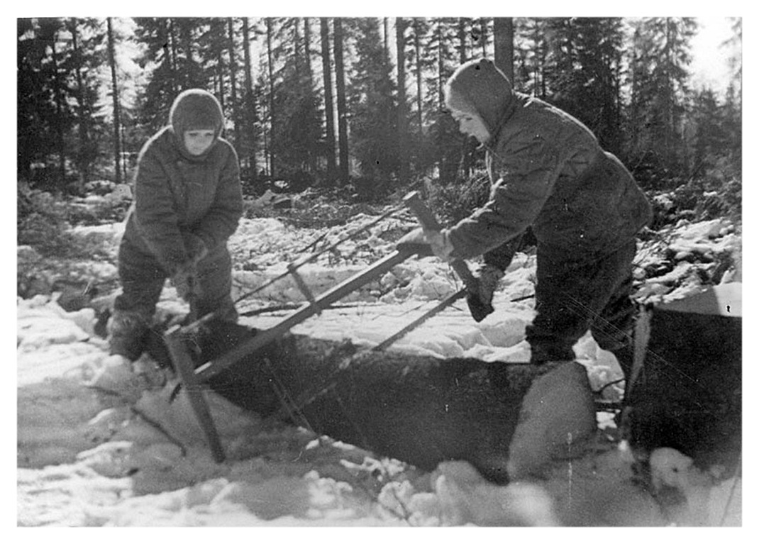
Лунтыр бабöкöт уджалім вöрын. Миян бöрсянь вöрас пырисö уна отир. Кромöй Васька вöлі бригадирöн. Бабöлö сетіс вöр заптан план и пондöтчис удж. Уджалісö вöрас öтік аньэз. Васька коксö öштöм Первöй Мировöй война вылын и öні сійö эз босьтö войнавылас. Вöлі Васькаыс вöгся-вöг. Пыр толькö горöтіс, тэрмöтіс уджалны.
- Эксинь! Эксинь! Пышшы чожажык! Пуыс усьяс тэ вылö,- горöтіс Овдоть.- Видзöт, кытчö мунан.
Бабö ештіс чеччöвтны бокö и пуыс гымгис сы мэстö. Бабö пуктіс енпас и пондіс керавны ыджыт кöз. Выныс бабöлöн вöлі кыдз аймортлöн. Чожа кöзыс пöріс и бабö муніс мöдік пу дынö.
- Ванька, мый сулалан? Кынмін ли мылли öтік местаат,- ыксыштіс бабö, - керав уввесö.
Кытшöм вöлі дыш уджалны. Лунтыр чернас колö öвтны. Чожа мыись киэзö орісö. Черыс лоис пудовöй. Киэзö эз пондö лэбны. Мый керны? Понда шоччисьны – Васька казьалас, бöра пондас горöтны и бабöліс чинтас трудоденьсö. Жагвыв понді кералны уввесö. Айö воюйтö войнавылын, а ме дышöтча? Письмоэзас пыр гижö кыдж военнöй морттэс вэрмöны фашисттэсö. Ме казяли кыз ув:
- Шэдін, сэрпа морт! Вот ме тэныт!- понді вöгöн кералны «фашистсö». И сидз быд лун. Мыдзöмö чулаліс. Эг и казял, кöр локтіс öбед.
– Эксинь! Лок сёйны!- ыкöштіс Васька.
Сія ештöм вöсьöтны сёян: пуöм поклёбка чугунокын аскыйöм чері торісь, пöжалöм кöстер дорын картупель, чеглалöм нянь (мамö пöжалö пыр няньсö пистик сорöн), и
тэчöм быдöс кöзлапаэз вылö. «Пызан» дорас пуксисö быд уджались отир.
- Ванька, чожа сёй. Некöр расшоколдывать - колö уджалны. Ме öни понда вöрсö кыскалны делянкавылö, а тэ керал уввесö. Эн дышöччы. Тöда эд, мыдзін, но мый, кага, керан – колö.
- Ме тэныт не кага. Видзöт кытшöм ыджыт ни, а тэ пыр шуан «кага да кага», - ме эг и дзарнит бабö вадöрö.
Бабö гужöн пондіс кыскалны пуэсö делянка вылö, а ме орсöмöн кералны уввез.
Чожа пондіс пемдыны. Кромöй Васька жагвыв кыскаліс уввэсö чукöррэзö и öзтіс. Лоис югыт, кыдз лунöн. Дыр ми эшö уджалімö. Паськöм лоис ва и шупыта кынміс. Кокезным эз пондö кöстасьны. Васька лэптіс кисö и горöна горöтчис:
- Шабаш. Тырмас талунлö. Додьалö сивкаэзнытö. Иньдöтчам горт лань.
Кромöй Васька пуксис верзьöмöн вöв вылö и кöр и саясис вöр коласас. Бабö мыдзöмöн додьалис Победасö и мі тшöтш отирыскöт пэтім вöрісь.

Пестуння.
Не öтік во кысьис война. Челядьлö колö орсны, котрасьны а нія уджалöны: кин вöрын, кин пестуньаöн, кин пастукöн. Писка уджалис кага видзисьöн.
-Асывнас зэв одз мамö саймöтас менö,- висьтасис ань,- сюйыштас киам нять тор и ыстас пестуньичайтны. Миян сьойны нем вöлі, айным воюйтіс войнавылын, мамö уджаліс фермаын и быдöс йöвсö ыстисö сельсоветö – неылын вöлі военнöй госпиталь. Быдöс йöлыс муніс нылö. Кöр менö вэдзлісö гортö, ме котрасьві сэтчін. Раненнöйэс уна пукалісö öтöрын. Мекодя челядьоккез отсалисö нылö гижны письмöэз, кöр вердисö китöммесö. Санитаркаэслö некöр вöли – то нія песлалисö бинттэз, то отсалисö лэдзны носилкаэз машинаэзвылісь, то мыйкö кыскалісö мешöккэзын да флягаэзын. Солдаттэз сы понда миянлö сетависö торйöтлöм сакар. Канпетсö ми некöр эг адзылö, вот и нималім сакар торсö канпет туйö.
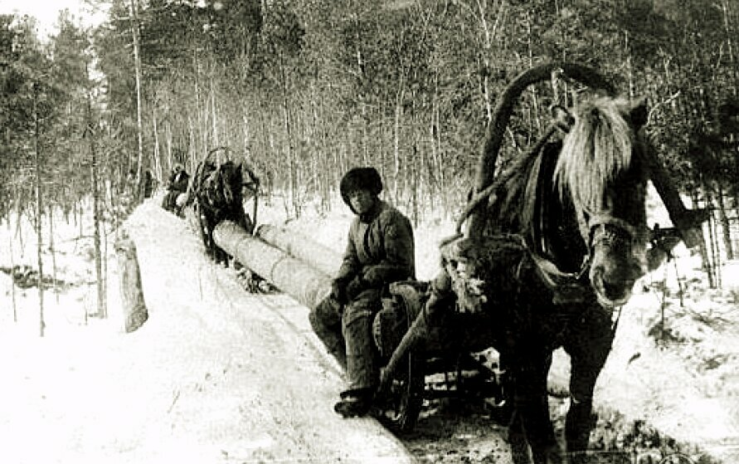
- Быд лун ме пукали кагаэзкöт. Ачым учöт, менö ачымöс колö дозирайтны, а ме пестунчайті ни кагаэз. Колясö ай-мамныс миянöс, вöсьöтасö сёян – шöма шыд да йöв, пуктасö пызан вылö куим нянь торок и сийэн олам лун тыр. Кагаыс пондас кö горзыны, сэтöн кöть аслам горзы – немöн ог вермы бурöтны. Садьыс петас вöлись ваньтас, а ме сы коста гортаныс бекöр-пань мисьöта, да джодж чышка. Кагаыслö эшö öтік во эз вöл, ачыс ёныник, кыдз тупыль, кивылам эг вермыв лэптыны – сидз и туплясим койкавылас. Быдса луннас сидз мыдза, тайö гортöдз мунны силаö абу. Вот и олі чужöй семьяын. Гортö лэдзлісö шоча – баняын місьыны, да кöр эдьöн гаштöмча мамö понда. Сидз и олимö. Вичисим кöр фашистэсö вашöтасö бöр и пондам олны öтсöгласöн.

Ордена и медали ВОВ

Зори блещут в орденских лучах,
Солнышками светятся медали.
Нет, нельзя, чтоб в письменных столах
Свет победы на год запирали.
Не для личной славы вам страна
Выдала награды, не жалея;
Доставайте чаще ордена,
Мир от них становится светлее.
Л. Сорокина

9 мая мы празднуем победу над фашистами. В этот день все ветераны войны, бывшие солдаты и офицеры, надевают свои боевые награды. На лацканах их пиджаков можно увидеть и золотую звезду Героя Советского Союза, и солдатский орден Славы, и медали «За отвагу», за оборону ГОРОДОВ-ГЕРОЕВ или взятие зарубежных городов.
У многих рядом с боевыми орденами блестят награды за трудовую доблесть — золотая звезда Героя Социалистического Труда, орден Трудового Красного Знамени, орден «Знак Почёта»,
медали.

Обычай награждать знаками отличия лучших людей — давний. В древней Руси не было орденов, но отличившихся в бою награждали золотыми монетами. И когда шёл воин, на шапке которого горела золотом монета, все знали: он храбро бился с врагом.

Слово «орден» нерусского происхождения. В средние века орденами назывались объединения рыцарей. Каждый рыцарь считался кавалером ордена и носил знак принадлежности к нему. Этот знак тоже называли орденом. Со временем во главе рыцарских орденов стали короли и императоры. Отличившихся людей в награду принимали в кавалеры орденов и жаловали их орденскими знаками. Постепенно первоначальное значение слова «орден» забылось, и оно превратилось в обозначение знака отличия.
Награждение отличившихся в бою воинов орденами и медалями производилось с первых дней Великой Отечественной войны.

Самая высокая награда — это Золотая Звезда Героя Советского Союза.
Первым эту награду получил летчик Анатолий Васильевич Ляпидевский.
Медаль «Золотая Звезда» учреждена 1 августа 1939 года.
Эта медаль является знаком отличия для лиц, удостоенных высшей степени отличия СССР – звания Героя Советского Союза. Медаль изготовлена из золота и имеет форму пятиконечной звезды. На оборотной стороне медали надпись «Герой СССР» и номер медали.
Они вам за победу,
За раны ваши честные даны.
Носите ордена,
В них теплятся рассветы,
Что отстояли вы
В окопах той войны...
Носите ордена,
Вы можете гордиться:
Над сорок первым
Мощь ракет встает.
Носите ордена:
В них, как живые, лица
Солдат, что крепко спят
В земле который год...
Носите ордена
И в праздники и в будни,
На строгих кителях,
На скромных пиджаках.
Носите ордена,
Чтоб видели вас люди
Вас, вынесших войну
На собственных плечах...
Орден «Победа»
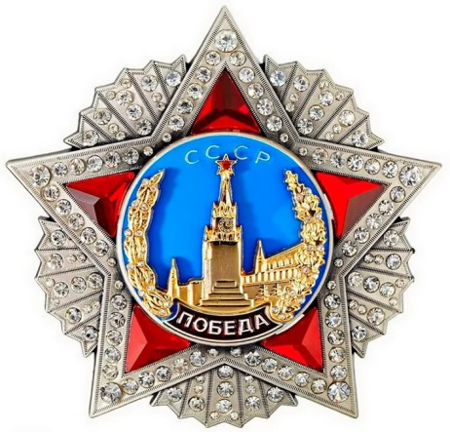
Учрежден 8 ноября 1943 года.

Орден “Победа” является высшим военным орденом СССР. Этот полководческий орден был учрежден одновременно с солдатским орденом Славы.
Награждению подлежали лица высшего командного состава Красной Армии за успешное проведение таких боевых операций в масштабе одного или нескольких фронтов, в результате которых в корне меняется обстановка в пользу Красной Армии.

Орден Славы

Учрежден 8 ноября 1943 года.
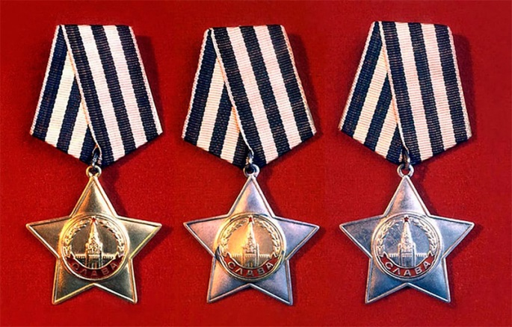
Состоит из трех степеней: I, II и III степени. Высшей степенью ордена является I степень. Награждение производится последовательно: сначала третьей, затем второй и, наконец, первой степенью.
Награждению подлежали лица рядового и сержантского состава Красной Армии, а в авиации и лица, имеющие звание младшего лейтенанта, проявившие в боях за Советскую Родину славные подвиги храбрости, мужества и бесстрашия.

Орден Отечественной войны
Учрежден 20 мая 1942 года.

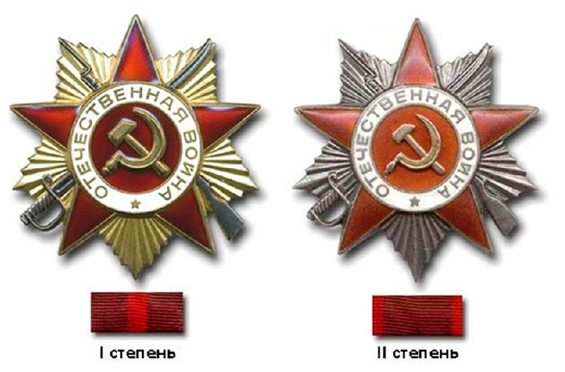
Состоит из двух степеней: I и II степени. Высшей степенью ордена является I степень.
Награждению подлежали лица рядового и начальствующего состава Красной Армии, Военно-Морского Флота, войск НКВД и партизанских отрядов, проявившие в боях за Советскую Родину храбрость, стойкость и мужество, а также военнослужащие, которые своими действиями способствовали успеху боевых операций наших войск.
Награждение орденом Отечественной войны может быть повторным за новые подвиги и отличия.

Орден Красной Звезды
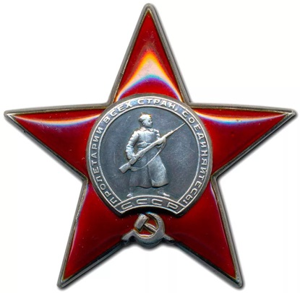
Учрежден 6 апреля 1930 года, это один из первых советских орденов и второй из боевых по времени учреждения. Предназначен для награждения за большие заслуги в деле обороны Союза CСР как в военное, так и в мирное время, в обеспечении государственной безопасности.

Орден Богдана Хмельницкого

Учрежден 10 октября 1943 года.

Состоит из трех степеней: I, II, и III степени. Высшей степенью ордена является I степень. Награждению подлежат командиры и бойцы Красной Армии и Военно-Морского Флота, руководители партизанских отрядов и партизаны, проявившие особую решительность и умение в операциях по разгрому врага, высокий патриотизм, мужество и самоотверженность в борьбе за освобождение советской земли от немецких захватчиков.

Орден Кутузова
Первая и вторая степень учреждены 29 июля 1942 года.

Состоит из трех степеней: I, II, и III степени. Высшей степенью ордена является I степень.
Награждению подлежали командиры Красной Армии за хорошо разработанный и проведенный план операции — фронтовой, армейской или отдельного соединения, в результате чего противнику нанесено тяжелое поражение, а наши войска сохранили свою боеспособность.
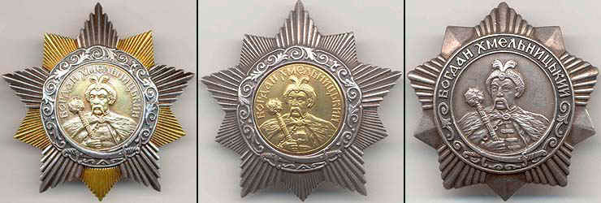
Орден Нахимова
Учрежден 3 марта 1944 года.

Состоит из двух степеней: I и II степени.
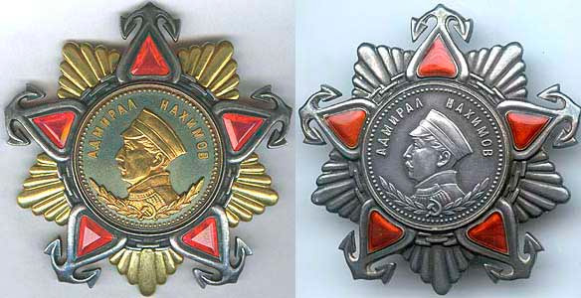
Высшей степенью ордена является I степень.
Награждению подлежали офицеры Военно-Морского Флота за выдающиеся успехи в разработке, проведении и обеспечении морских операций, в результате которых была отражена наступательная операция противника или обеспечены активные операции флота, нанесен противнику значительный урон и сохранены свои основные силы.
Орден Нахимова — второй (и последний) из флотоводческих орденов СССР.

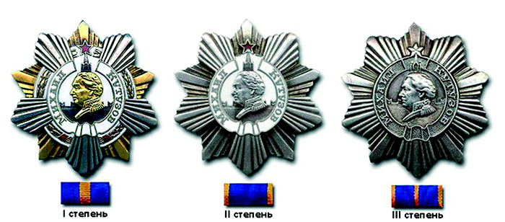
Орден Александра Невского
Учрежден 29 июля 1942 года.

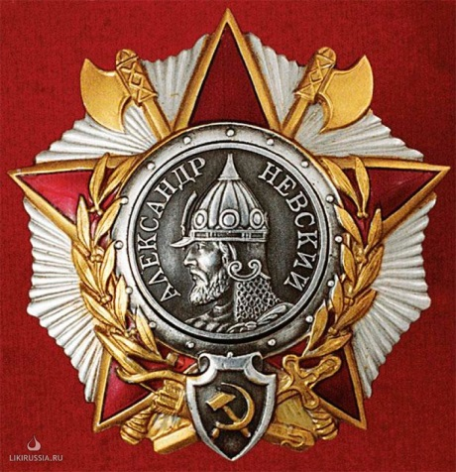
Награждению подлежали командиры: дивизий, бригад, полков, батальонов, рот и взводов Красной Армии, проявившие в боях за Родину в Отечественной войне личную отвагу, мужество и храбрость и умелым командованием обеспечивающие успешные действия своих частей.

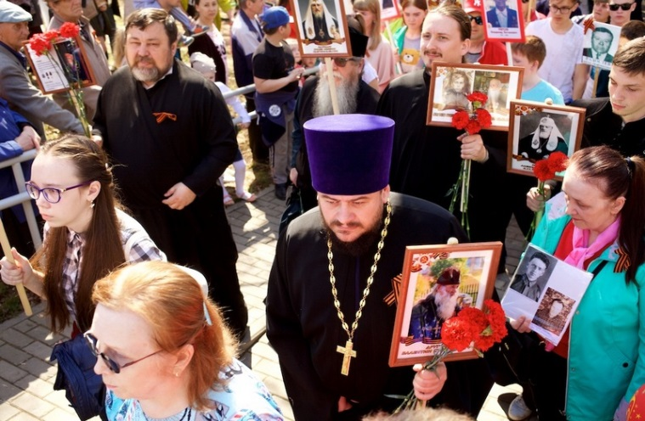
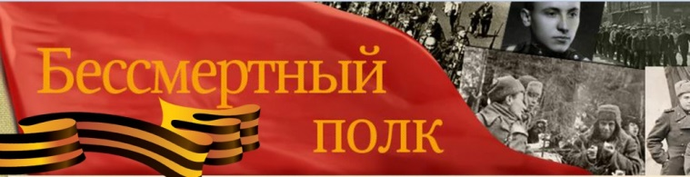
1 апреля 2012 года в телерадиоэфире города Томска прозвучал призыв ко всем, кто чтит память о воинах Великой Отечественной Войны – записать ушедших солдат – своих родственников – в Бессмертный полк и 9 мая пройти с портретами отцов и дедов в общей победной колонне.
Девиз всероссийского движения «Бессмертный полк» - «Они должны идти победным строем в любые времена», они – солдаты или узники лагерей, труженики тыла, те герои Великой Отечественной Войны, кто не дожил до сегодняшнего дня.
«Бессмертный полк» - акция, призванная сохранить память о ВОВ, о каждом, кто не жалея своей жизни, боролся за освобождение своей Родины.
В нашем городе тысячи граждан подхватили эту акцию. Каждый год на улицы нашего города выходят участники «Бессмертного полка». Они несут портреты своих отцов, дедов, бабушек, матерей. С каждым годом всё больше становится участников.
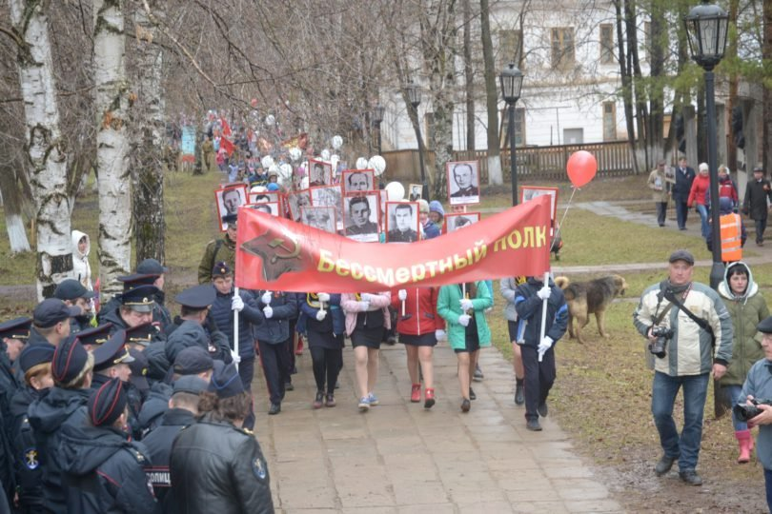
Бессмертный полк — это самое малое, что каждый из нас может сделать, чтобы о наших дедах, бабушках, их сыновьях и дочерях, братьях и сестрах, мужьях и женах, родных, друзьях и однополчанах жила светлая память. Воины и защитники русской земли, победившие фашизм, навсегда останутся в строю Бессмертного полка.

«Никто не забыт, ничто не забыто…»

Шествие «Бессмертного полка» по улицам города.

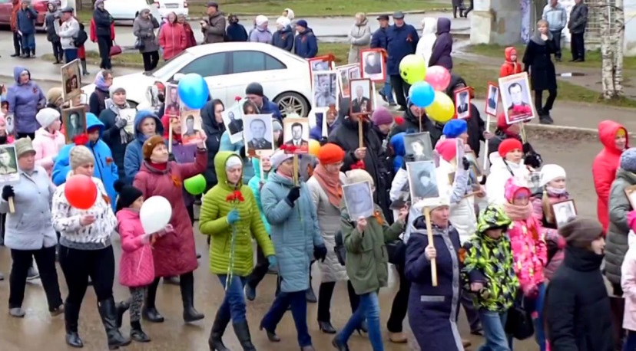
Бессмертный полк - полк доблести и славы,
И память тем, кто не пришёл с войны.
Прошедшим путь жестокий и кровавый,
Их подвиг забывать мы не должны!

Они шагают с нами в День Победы,
Как и тогда, защитники страны.
Отцы и братья, бабушки и деды...
Их много, не вернувшихся с войны...

Мы смотрим им в глаза с большой любовью,
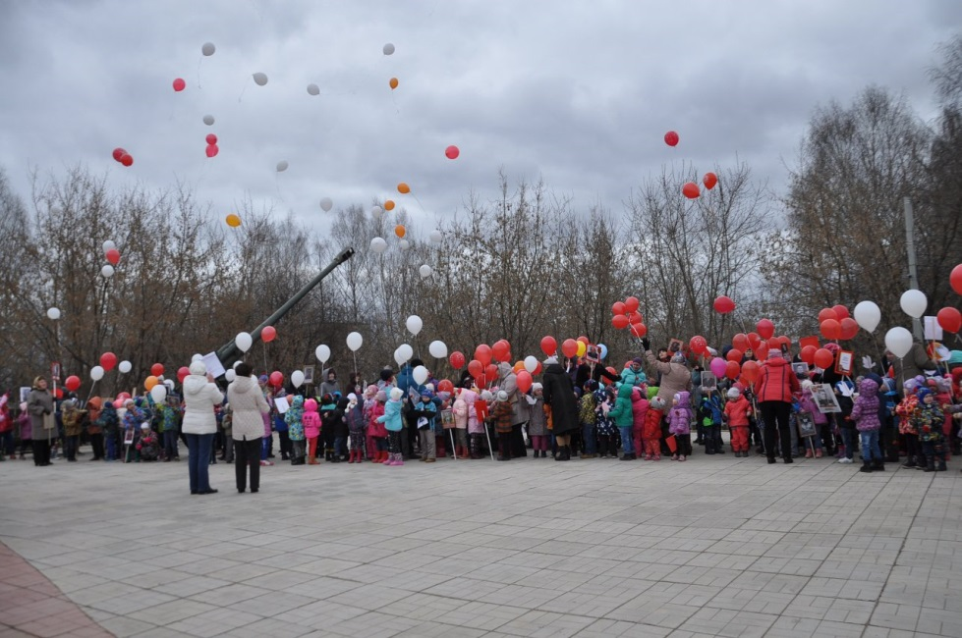
С огромной гордостью и болью пополам.
Они спасли весь мир, прикрыв собою,
Чтоб лучшая судьба досталась нам.

Так много не дождавшихся Победы,
Когда разбит был ненавистный враг.
Но песни все о них ещё не спеты...
Они для нас - Победы алый стяг!

Идут, идут, им нет конца, колонны
Героев ставшего легендою полка.
Их выцветшие снимки, как иконы,
Мы сохраним потомкам на века.

Соня Яркова. 6 лет «Воздушный бой».

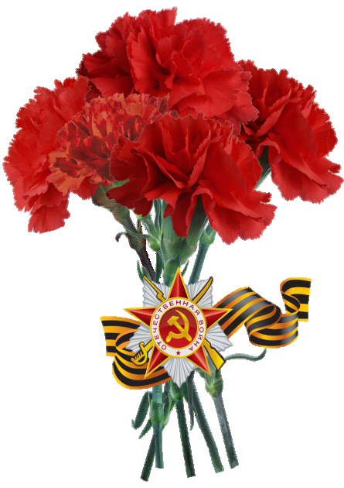

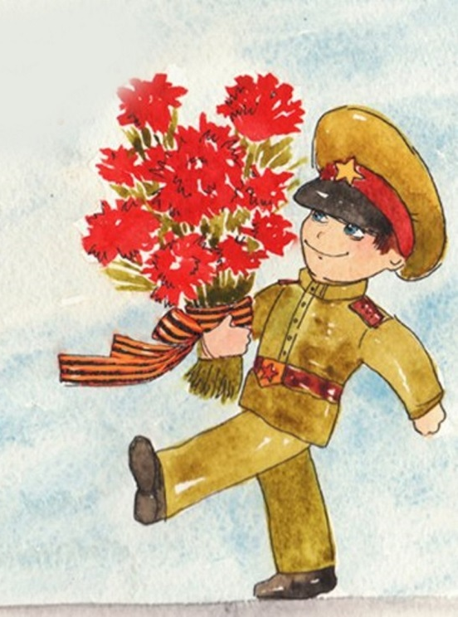
«Бессмертный полк» детского сада № 19
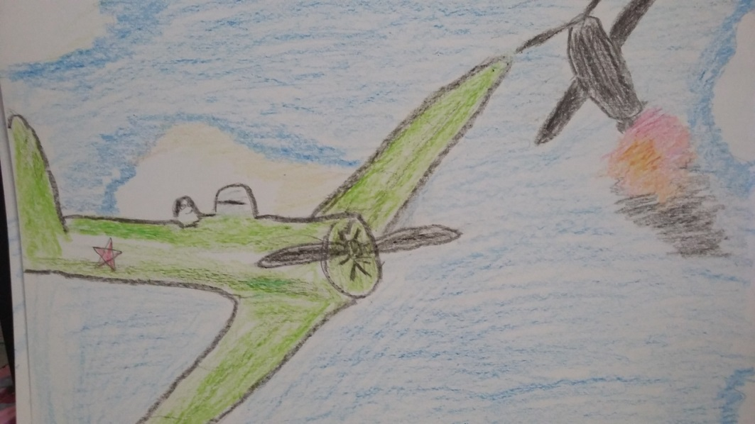
«Родничок». Мемориал «Звёздочка».

Газета по духовно – нравственному воспитанию «Родничок» № 6

Муниципальное бюджетное дошкольное образовательное учреждение
«Детский сад №19 «Родничок»
Автор Гафарова Людмила Ивановна
Воспитатель

2020 г.

